Новый конъюгат лиганда ASGP-R – перспективное «Red-Ox»-чувствительное пролекарство на основе паклитаксела
Гришин Д.А., Петров Р.А.
Студент, 3 курс специалитета
Лаборатория Биологически Активных Органических Соединений,
Кафедра органической химии,
Химический факультет МГУ имени М.В. Ломоносова, Москва, Россия
E-mail: dag.ownprofile@gmail.com
Гепатоцеллюлярная карцинома – одна из самых распространённых злокачественных опухолей человека, в частности печени. Для повышения эффективности химиотерапии, применяемой при онкологических заболеваниях, на данный момент в литературе особенно выделяется метод адресной доставки. Целесообразной мишенью для адресной доставки в гепатоциты является асиалогликопротеиновый рецептор (ASGP-R), распознающий производные галактозы и N-ацетилгалактозамина. Экспрессия ASGP-R в гепатоцитах намного превышает экспрессию в других клетках тела. Высокая экспрессия в гепатоцитах (500 000 ASGP-R на один гепатоцит) и минимальная экспрессия в других клетках организма позволяют использовать ASGP-R для наименее токсичной целевой доставки лекарственных средств. Перспективным для терапии гепатоцеллюлярной карциномы видится использование пролекарств на основе некоторых таксанов, в частности паклитаксела. Однако тот же паклитаксел характеризуется малой растворимостью в воде и низкой биодоступностью. Для решения данных проблем перспективным представляется подход синтеза стимул-чувствительных пролекарств на основе паклитаксела. Известно, что во многих опухолевых клетках имеется повышенное содержание глутатиона, который способствует образованию восстановительной среды во внутриклеточном веществе [1].
Таким образом, целесообразно синтезировать пролекарства, в которых активная часть связана с биосовместимым фрагментом через «Red-Ox»-чувствительный линкер. Целью настоящей работы является синтез «Red-Ox»-чувствительного пролекарства паклитаксела, в котором активную часть с адресной меткой (углеводным фрагментом) связывает -S-S- линкер.
Нами была предложена следующая структура конъюгата лигандов ASGP-R с паклитакселом, контролируемо высвобождающимся внутри клетки за счёт восстановительного расщепления «Red-Ox»-чувствительного линкера:
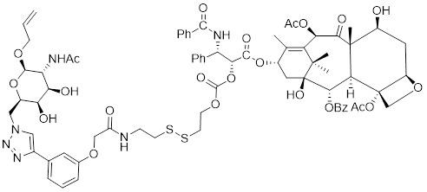
Для синтеза конъюгатов использовали коммерчески доступные реагенты. Структуру полученных соединений подтверждали при помощи методов ЯМР-спектроскопии и масс-спектрометрии высокого разрешения.
Литература
1. S. Dongbang, H.M. Jeon, M.H. Lee, W.S. Shin, J.K. Kwon, C. Kang, J.S. Kim, Camptothecin delivery into hepatoma cell line by galactose-appended fluorescent drug delivery system, RSC Adv. 4 (2014) 18744–18748.

